澎湖縣馬公市公所臨時人員進用及運用要點修正
總說明
茲為配合行政院一百十三年一月三十日修正「行政院及所屬各機關學校臨時人員進用及運用要點」，名稱並修正為「行政院及所屬各機關學校約用人員進用及運用要點」，爰配合修正本要點，修正重點如下：
- 更改要點名稱「澎湖縣馬公市公所約用人員進用及運用要點」以及條文修
正將「臨時人員」修正為「約用人員」。
二、修正附表1至附表5。
澎湖縣馬公市公所約用人員進用及運用要點修正草案條文對照表
修正規定 | 現行規定 | 說明
澎湖縣馬公市公所約用人員進用及運用要點 | 澎湖縣馬公市公所臨時人員進用及運用要點 | 配合行政院一百十三年一月三十日修正「行政院及所屬各機關學校臨時人員進用及運用要點」，名稱修正為「行政院及所屬各機關學校約用人員進用及運用要點」,爰修正本要點名稱，將「臨時人員」名稱修正為「約用人員」。
修正規定 | 現行規定 | 說明
一、為確保澎湖縣馬公市公所（以下簡稱本所）合理進用約用人員有所依據，避免不當運用約用人員，使其辦理之業務回歸臨時性工作本職，並落實公開甄選、迴避進用及不得有兼營事業之情事，爰參照行政院及所屬各機關學校約用人員進用及運用要點及澎湖縣政府及所屬各機關學校約用人員進用及運用要點相關規定，訂定本要點。 | 一、為確保澎湖縣馬公市公所（以下簡稱本所）合理進用臨時人員有所依據，避免不當運用臨時人員，使其辦理之業務回歸臨時性工作本職，並落實公開甄選、迴避進用及不得有兼營事業之情事，爰參照行政院及所屬各機關學校臨時人員進用及運用要點及澎湖縣政府及所屬各機關學校臨時人員進用及運用要點相關規定，訂定本要點。 | 配合本要點名稱修正，將「臨時人員」名稱修正為「約用人員」。
二、本要點所稱約用人員，係指非依公務人員法規進用之人員，但不包括下列人員：  （一）依聘用人員聘用條例、行政院暨所屬機關約僱人員僱用辦法進用之人。  （二）技工、駕駛、工友、清潔隊員。  （三）公立幼兒園依幼兒教育及照顧法以契約進用之教保員、助理教保員及其他人員。 | 二、本要點所稱臨時人員，係指非依公務人員法規進用之人員，但不包括下列人員：  （一）依聘用人員聘用條例、行政院暨所屬機關約僱人員僱用辦法進用之人員。  （二）技工、駕駛、工友、清潔隊員。  （三）公立幼兒園依幼兒教育及照顧法以契約進用之教保員、助理教保員及其他人員。 | 配合本要點名稱修正，將「臨時人員」名稱修正為「約用人員」。
三、凡依年度預算編列經費或其他相關經費進用之約用人員，除本所另有規定外，應適用本要點。但接受中央或本所以外機關補助或委託研究經費進用之約用人員，應適用該補助或委託機關學校約用人員相關進用與運用要點。 | 三、凡依年度預算編列經費或其他相關經費進用之臨時人員，除本所另有規定外，應適用本要點。但接受中央或本所以外機關補助或委託研究經費進用之臨時人員，應適用該補助或委託機關學校臨時人員相關進用與運用要點。 | 配合本要點名稱修正，將「臨時人員」名稱修正為「約用人員」。
四、以本所經費或接受中央或本所以外機關補助或委託研究經費進用之約用人員，其進用程序如下：  （一）用人單位簽會相關單位，敘明工作內容、僱用期間、工資、經費來源，僱用條件，經機關首長同意。  （二）公開甄選由用人單位於機關（單位）網站或行政院人事行政總處事求人網站公告三日以上，其公告當日不計入，公告之末日為星期六者，以其次星期一上午為公告末日；公告之末日為星期日、國定假日或其他休息日者，以該日之次日為公告之末日。  （三）用人單位於公告後組成甄選小組，得以筆試、面試或兩試併行之方式甄選，並依程序簽報錄取名單經機關首長圈選核定後僱用之。惟總成績未達80分者不得錄取。  （四）若採行面試方式，得依後附表件甄選所需人員。  （五）約用人員報到（離職）當日應檢附經核定之簽陳與勞動契約影本，至本所或用人單位，辦理報到（離職）手續，以利辦理勞、健保加（退）保事宜。  （六）受通知人員於報到時應提供最近三個月公立醫院的一般體格檢查報告，若在粉塵等特殊環境工作，應檢具特殊體檢報告，未檢具體檢報告或體檢不合格者，均不予僱用。  （七）正取人員，除各用人機關另為通知進用日期外，應自各用人機關進用通知送達次日起算一個月（含例假日）內辦理報到，逾期視為放棄正取人員資格，亦不列入備取人員，不得異議。  （八）備取人員之備取資格僅適用於各該當次之甄選，其效力不及於非該當次之甄選。  進用約用人員應依本要點辦理公開甄選。但有下列情形之一者，得免辦理甄選，逕行遴用，惟仍須機關首長核准：  （一）中央補助經費並訂有相關人員進用程序。  （二）僱用契約期限屆滿，再銜接續僱之人員。  （三）已依本要點辦理甄選二次，甄選結果無人報名或無適當人選。  （四）僱用期間六個月以下之短期（定期契約）進用人員。  （五）職缺工作性質需具備特殊專業或有其他特殊情形，機關已訂定進用之評比與甄選規定，經首長核准自行辦理進用。  （六）僱用九個月以下之擴大就業人員。  （七）本所各單位間約聘僱、約用人員職務調整之改僱。 | 四、以本所經費或接受中央或本所以外機關補助或委託研究經費進用之臨時人員，其進用程序如下：  （一）用人單位簽會相關單位，敘明工作內容、僱用期間、工資、經費來源，僱用條件，經機關首長同意。  （二）公開甄選由用人單位於機關（單位）網站或行政院人事行政總處事求人網站公告三日以上，其公告當日不計入，公告之末日為星期六者，以其次星期一上午為公告末日；公告之末日為星期日、國定假日或其他休息日者，以該日之次日為公告之末日。  （三）用人單位於公告後組成甄選小組，得以筆試、面試或兩試併行之方式甄選，並依程序簽報錄取名單經機關首長圈選核定後僱用之。惟總成績未達80分者不得錄取。  （四）若採行面試方式，得依後附表件甄選所需人員。  （五）臨時人員報到（離職）當日應檢附經核定之簽陳與勞動契約影本  ，至本所或用人單位，辦理報到（離職）手續，以利辦理勞、健保加（退）保事宜。  （六）受通知人員於報到時應提供最近三個月公立醫院的一般體格檢查報告，若在粉塵等特殊環境工作，應檢具特殊體檢報告，未檢具體檢報告或體檢不合格者，均不予僱用。  （七）正取人員，除各用人機關另為通知進用日期外，應自各用人機關進用通知送達次日起算一個月（含例假日）內辦理報到，逾期視為放棄正取人員資格，亦不列入備取人員，不得異議。  （八）備取人員之備取資格僅適用於各該當次之甄選，其效力不及於非該當次之甄選。  進用臨時人員應依本要點辦理公開甄選。但有下列情形之一者，得免辦理甄選，逕行遴用，惟仍須機關首長核准：  （一）中央補助經費並訂有相關人員進用程序。  （二）僱用契約期限屆滿，再銜接續僱之人員。  （三）已依本要點辦理甄選二次，甄選結果無人報名或無適當人選。  （四）僱用期間六個月以下之短期（定期契約）進用人員。  （五）職缺工作性質需具備特殊專業或有其他特殊情形，機關已訂定進用之評比與甄選規定，經首長核准自行辦理進用。  （六）僱用九個月以下之擴大就業人員。  （七）本所各單位間約聘僱、臨時人員職務調整之改僱。 | 配合本要點名稱修正，將「臨時人員」名稱修正為「約用人員」。
五、進用約用人員應符合下列條件之一：  （一）機關因業務性質特殊，經檢討調整現有人力仍不能負荷，且無法以其他替代性措施辦理，需由機關經費進用人力，以辦理相關業務者。  （二）各單位接受本所或其他機關委託或補助經費辦理特定業務，不能以現有人力辦理者。 | 五、進用臨時人員應符合下列條件之一：  （一）機關因業務性質特殊，經檢討調整現有人力仍不能負荷，且無法以其他替代性措施辦理，需由機關經費進用人力，以辦理相關業務者。  （二）各單位接受本所或其他機關委託或補助經費辦理特定業務，不能以現有人力辦理者。 | 配合本要點名稱修正，將「臨時人員」名稱修正為「約用人員」。
六、有下列情形之一者，不得進用為各機關之約用人員：  （一）動員戡亂時期終止後曾犯內亂、外患、貪污等罪，經有罪判決確定。  （二）受監護宣告，尚未撤銷。 | 六、有下列情形之一者，不得進用為各機關之臨時人員：  （一）動員戡亂時期終止後曾犯內亂、外患、貪污等罪，經有罪判決確定。  （二）受監護宣告，尚未撤銷。 | 配合本要點名稱修正，將「臨時人員」名稱修正為「約用人員」。
七、進用之約用人員如屬依身心障礙者權益保障法第三十八條規定，應進用而未足額進用者，於進用約用人員時，優先進用身心障礙者。 | 七、進用之臨時人員如屬依身心障礙者權益保障法第三十八條規定，應進用而未足額進用者，於進用臨時人員時，優先進用身心障礙者。 | 配合本要點名稱修正，將「臨時人員」名稱修正為「約用人員」。
八、機關首長對於配偶及三親等以內血親、姻親，在其主管機關中應迴避進用。機關各級主管之配偶及三親等以內血親、姻親，在其主管單位中應迴避進用。但機關首長就任前，其配偶及三親等以內血親、姻親，已於本機關或所屬機關擔任約用人員者，不在此限。  前項但書不受迴避進用規定限制之約用人員，不包括原契約之期限屆滿或其他原因終止後，由機關首長另訂新契約進用之情形。  不得有經營商業、投資營利事業、兼職行為或登記為公司（行號）負責人。 | 八、機關首長對於配偶及三親等以內血親、姻親，在其主管機關中應迴避進用。機關各級主管之配偶及三親等以內血親、姻親，在其主管單位中應迴避進用。但機關首長就任前，其配偶及三親等以內血親、姻親，已於本機關或所屬機關擔任臨時人員者，不在此限。  前項但書不受迴避進用規定限制之臨時人員，不包括原契約之期限屆滿或其他原因終止後，由機關首長另訂新契約進用之情形。  不得有經營商業、投資營利事業、兼職行為或登記為公司（行號）負責人。 | 配合本要點名稱修正，將「臨時人員」名稱修正為「約用人員」。
九、機關首長於公務人員任用法第二十六條之一規定不得任用或遷調人員期間，不得進用或遷調約用人員。 | 九、機關首長於公務人員任用法第二十六條之一規定不得任用或遷調人員期間，不得進用或遷調臨時人員。 | 配合本要點名稱修正，將「臨時人員」名稱修正為「約用人員」。
十、約用人員得辦理下列業務，並以不涉及公權力行使為原則，如需涉及公權力行使時，仍以輔助性質為限。  （一）臨時性、短期性、季節性及特定性等定期契約性質之工作。  （二）因機關組織特性，特殊業務需要，於本要點實施前業已核定進用約用人員辦理之工作。 | 十、臨時人員得辦理下列業務，並以不涉及公權力行使為原則，如需涉及公權力行使時，仍以輔助性質為限。  （一）臨時性、短期性、季節性及特定性等定期契約性質之工作。  （二）因機關組織特性，特殊業務需要，於本要點實施前業已核定進用臨時人員辦理之工作。 | 配合本要點名稱修正，將「臨時人員」名稱修正為「約用人員」。
十一、約用人員僱用期間，除本所另有規定外，最長以一年為限，惟業務完成之期限在一年以內者，應按實際所需時間進用之。其完成期限需要超過一年時，得依原業務計畫預定完成之時間，繼續每年續僱一次，至計畫完成時為止。 | 十一、臨時人員僱用期間，除本所另有規定外，最長以一年為限，惟業務完成之期限在一年以內者，應按實際所需時間進用之。其完成期限需要超過一年時，得依原業務計畫預定完成之時間，繼續每年續僱一次，至計畫完成時為止。 | 配合本要點名稱修正，將「臨時人員」名稱修正為「約用人員」。
十二、約用人員僱用期間，得依「澎湖縣馬公市公所約用人員工作規則」第三十三條辦理約用人員之考核獎懲。 | 十二、臨時人員僱用期間，得依「澎湖縣馬公市公所臨時人員工作規則」第三十三條辦理臨時人員之考核獎懲。 | 配合本要點名稱修正，將「臨時人員」名稱修正為「約用人員」。
十三、本要點經市務會議通過後實施，修正時亦同。 | 十三、本要點經市務會議通過後實施，修正時亦同。 | 無修正
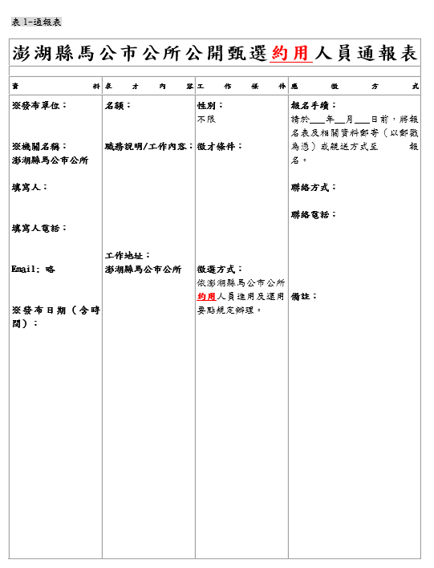 | 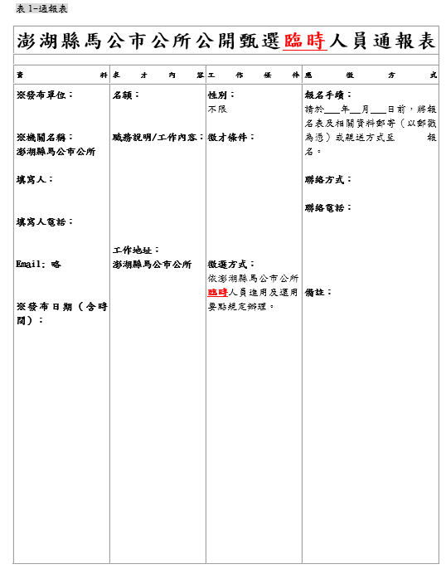 | 配合本要點名稱修正，將「臨時人員」名稱修正為「約用人員」。
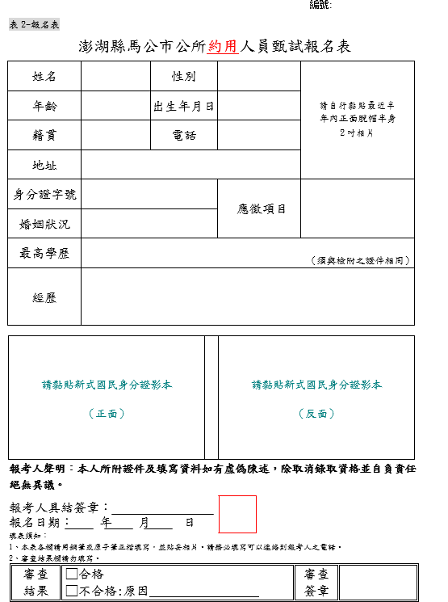 | 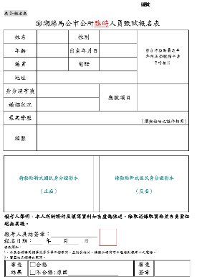 | 配合本要點名稱修正，將「臨時人員」名稱修正為「約用人員」。
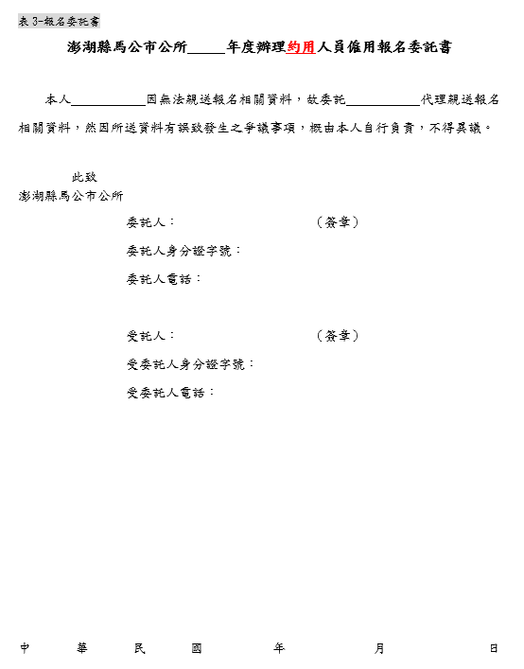 | 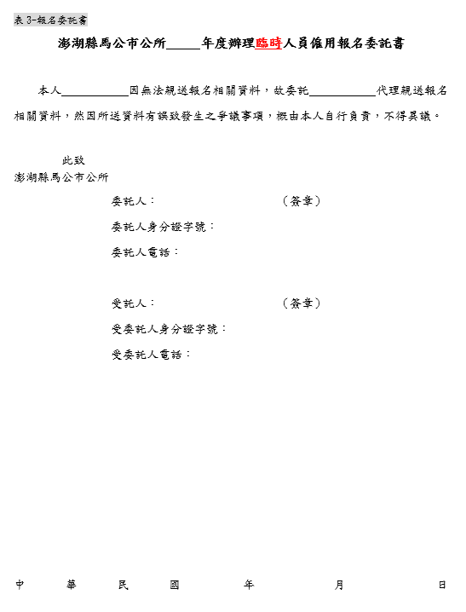 | 配合本要點名稱修正，將「臨時人員」名稱修正為「約用人員」。
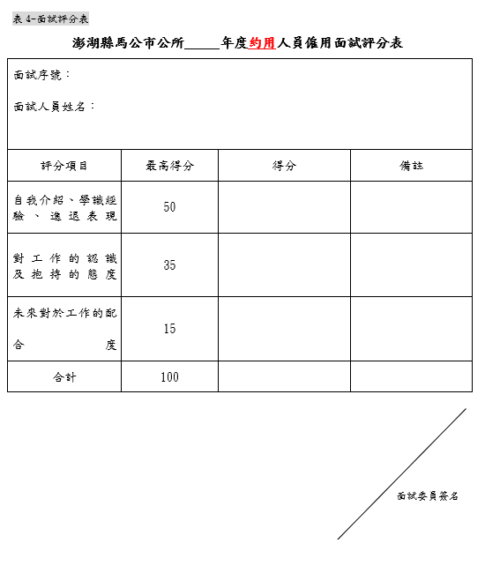 | 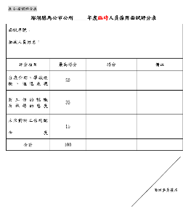 | 配合本要點名稱修正，將「臨時人員」名稱修正為「約用人員」。
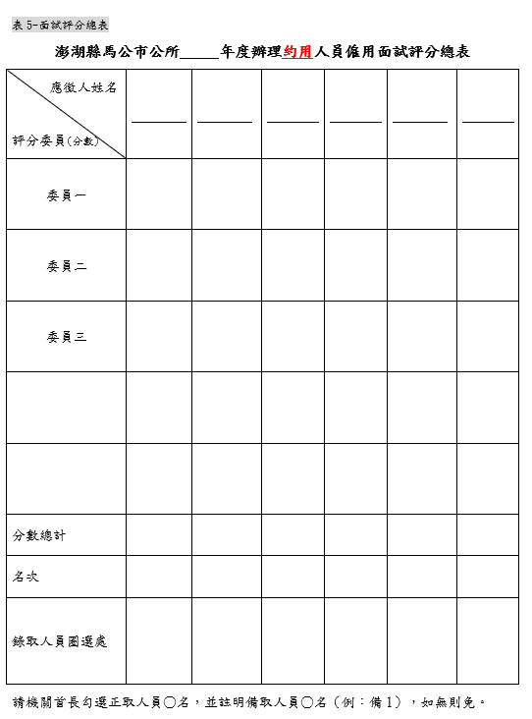 | 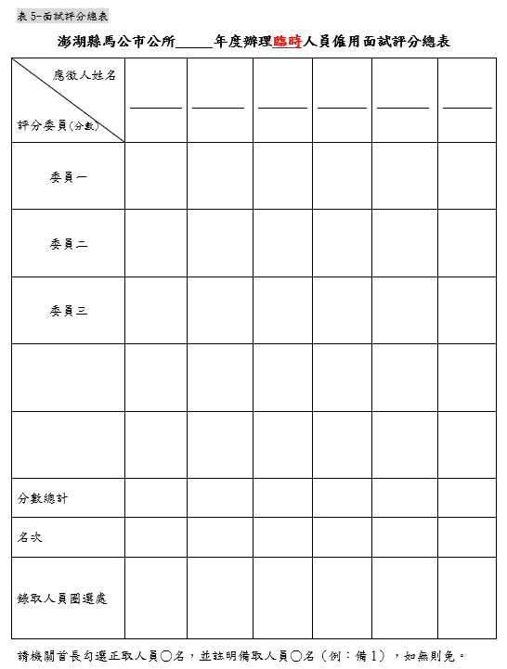 | 配合本要點名稱修正，將「臨時人員」名稱修正為「約用人員」。
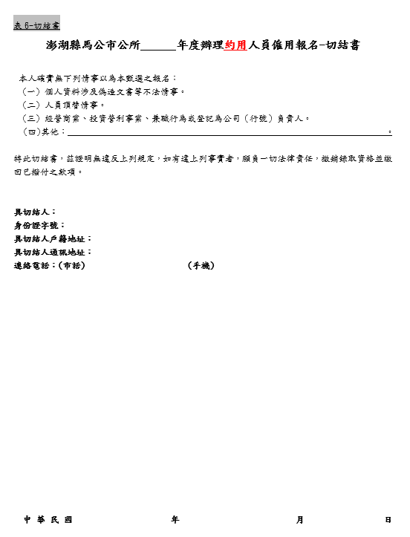 | 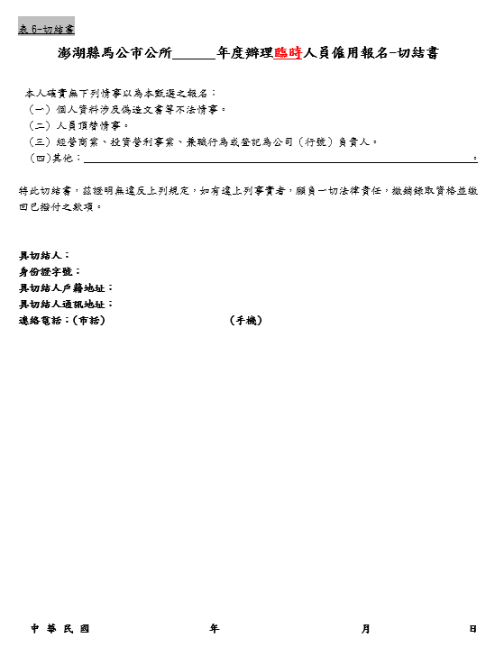 | 配合本要點名稱修正，將「臨時人員」名稱修正為「約用人員」。

